RIWAYAT HIDUP

KHARISMAWATI. dilahirkan dari pasangan suami istri Kasua dan Atikah pada tanggal 15 Agustus 1989 di Camba, penulis anak bungsu dari 8 bersaudara.
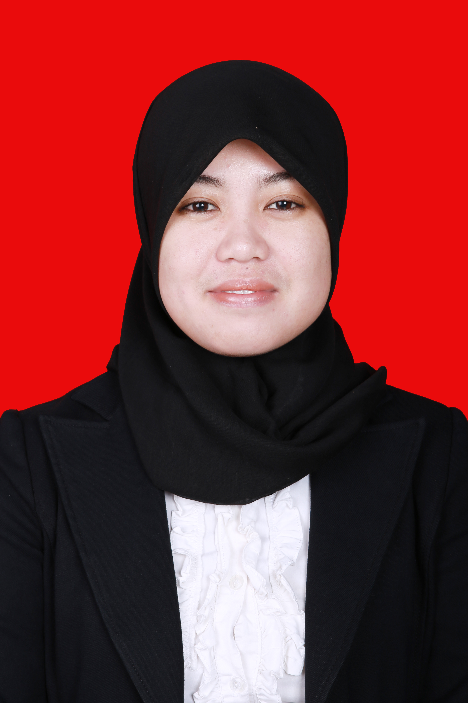
Penulis pernah me menempuh pendidikan di SD Negeri 27 Padangalla pada tahun 1995 dan tamat pada tahun 2001, kemudian melanjutkan pendidikan ke SMP Negeri 1 Camba dan tamat pada tahun 2004. Pendidikan Tingkat Menengah Atas (SMA) penulis melanjutkan di SMA Negeri 1 Camba dan tamat pada tahun 2007. Pada tahun 2009, mendaftar di Universitas Negeri Makassar (UNM) melalui Seleksi Nasional Masuk Perguruan Tinggi Negeri (SNMPTN) pada Fakultas Ilmu Pendidikan (FIP) dengan Jurusan Psikologi Pendidikan dan Bimbingan (PPB) Program Studi Bimbingan dan Konseling (BK) Program Strata Satu (S1).

